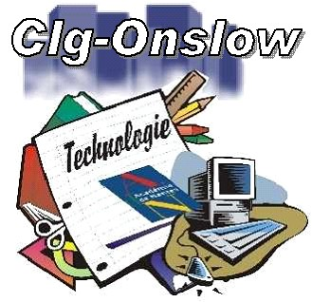
Année scolaire 2011-2012
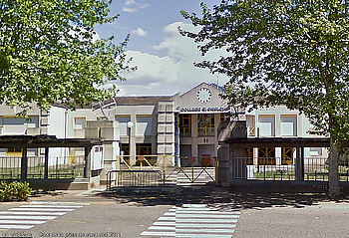


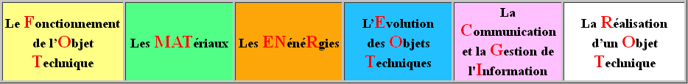
NOM Prénom en Classe de 4°1-2B

Confort & DOMOTIQUE
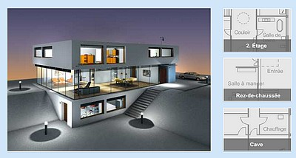

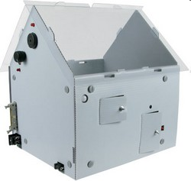

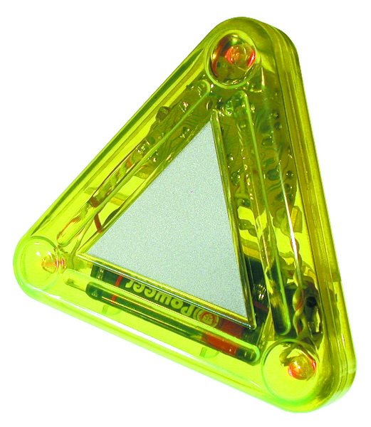

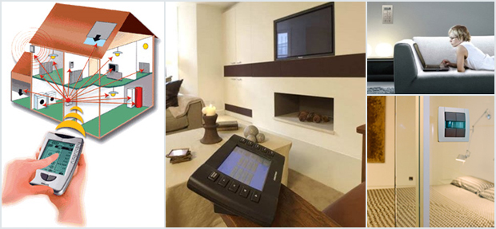
CI1- Historique et géographie des solutions techniques
CI2- Prise en compte des contraintes dans la conception
CI3- Source d’énergie, conversion d’énergie
CI4- Transmission et/ou conversion de l’énergie
CI5- Acquisition et transmission de l’information
CI6- Régulation du milieu ambiant
CI7- Commande ou pilotage
CI8- Conception et réalisation d’un système automatique

PAGE DE GARDE

